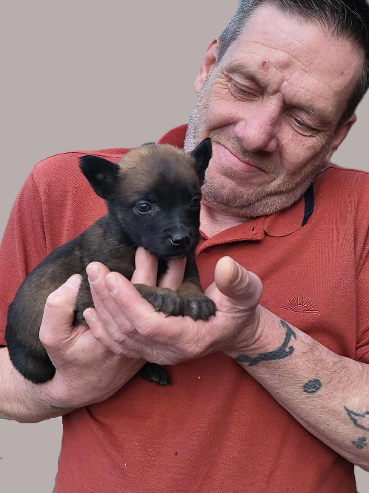

Les familles JACQMIN – GILBERT

Et les familles apparentées,

Ont la profonde tristesse de vous faire part du décès de

***Monsieur Ronald JACQMIN***

Né le 22 décembre 1973

décédé le 06 octobre 2025

Les funérailles civiles seront célébrées le **lundi 13 octobre 2025**, suivies de l’incinération au **Crématorium de Gilly à 10h30**. L’inhumation des cendres dans la concession familiale au **cimetière de Gilly** aura lieu **vers 12h30**.

Le défunt repose au funérarium HEREMANS-SCHOTSMANS,   
rue de Taillis – Pré 106, 6200 Châtelineau où les visites de condoléances se feront les **jeudi 09, vendredi 10, samedi 11 et dimanche 12 octobre 2025** de **15h00 à 19h00.**

Le jour des funérailles, réunion au funérarium HEREMANS – SCHOTSMANS 106,

rue de Taillis – Pré 6200 Châtelineau **à 09h45.**

La levée du corps aura lieu **à 10h00.**

*Toute l’équipe des Funérailles HEREMANS – SCHOTSMANS vous présente ses sincères condoléances.*

*Ce présent avis tient lieu de faire-part.*

*Funérailles HEREMANS-SCHOTSMANS*

*Châtelineau - 071/38.10.80 – 0476/71.10.28*

Vos condoléances par e-mail : funerailles-heremans-schotsmans@hotmail.com